Найдосвідченіший педагог ніколи не повинен спинятися на досягнутому, бо якщо нема руху вперед, то неминуче починається відставання
В. О. Сухомлинський

Сучасній молоді для успішного оволодівання обраною професією необхідний високий рівень загальноосвітньої підготовки, лідерські якості, відповідність сучасним вимогам. Над досягненням саме цієї мети і працюють викладачі циклової комісії загальноосвітніх дисциплін.
Хорошою традицією в нашому коледжі є проведення тижня загальноосвітніх дисциплін. Не виключенням є і цей навчальний рік. З 24 по 28 жовтня в коледжі проводився вже традиційний тиждень комісії загальноосвітніх дисциплін.
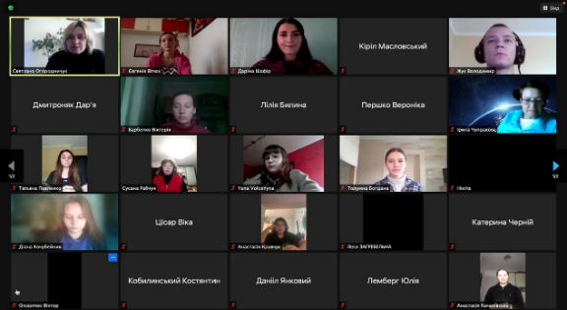
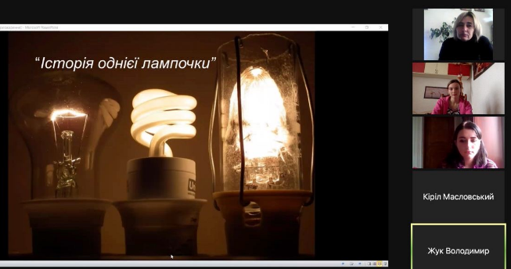
Викладачами та здобувачами освіти ІІ-ІІІ курсів були підготовлені та проведені цікаві заходи. Змістовною та пізнавальною пройшла науково-теоретична з фізики і астрономії на тему: «Світ навколо нас» (викладач Огороднічук С.В.). Здобувачі освіти поглибили і розширили знання про взаємозв'язок і взаємозалежність людини з дивовижними природними явищами – електрикою, оптикою, електромагнітними хвилями; різноманіттям фізичних процесів в природі, медицині, техніці і побуті.

Розважально-пізнавальний марафон "Секрети розвитку інтелекту та кмітливості" з математики (викладач: Коломієць Л.М.) для студентів І курсу. Під час марафону можна було дізнатись цікаві факти про інтелект, фактори, від яких залежить рівень розумового розвитку, як кмітливість впливає на життя людини та ін., а також визначити свій рівень IQ. З числа тих, хто пройшов найвищий рівень IQ виявився у викладача Огороднічук С.В. та студентка 14М групи Пергат Наталія.

Науково-теоретична конференція з біології на тему: «Біотехнології-наука майбутнього» (викладач: Билина Л.В.)
Ця тема є надзвичайно актуальною , бо ми живемо в дуже динамічному світі, тому для комфортного і безпечного життя в навколишньому середовищі постійно треба шукати сучасні науково обґрунтовані та реально діючі біологічні технології і методи для подолання низки проблем, які стоять перед людством.
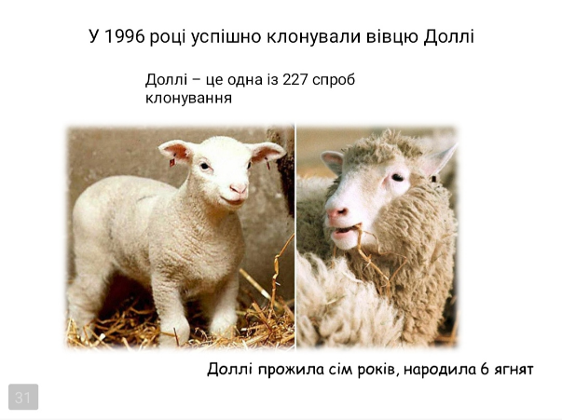
Але найголовніше завдання – це гармонізація взаємовідносин між природою і людиною. Адже тільки зрозумівши важливість цього питання, людство продовжить існувати на планеті Земля. І саме відповідь на це питання шукали здобувачі освіти -доповідачі, які виступали на конференціях з дуже змістовними та інформативними доповідями. Окрім того, вся інформація активно обговорювалася, що дало можливість кожному студенту висловити власну думку та зрозуміти сутність питань, про які йшла мова на конференції.
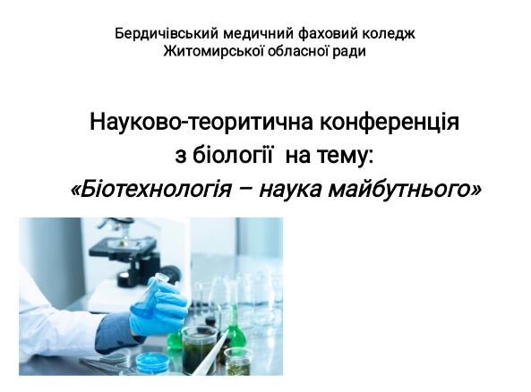
Інформаційний дайджест з фізичного виховання
«Здоровий спосіб життя- здоров'я!"»
Здобувачі освіти 33 С групи, відділення "Сестринська справа" Гуменюк Вікторія, Козак Анна, Черевко Діана разом з викладачем фізичного виховання Тетяною Вікторівною презентували для всіх присутніх основні елементи здорового способу життя, які потрібно заробити власними зусиллями та роботою над собою. Звернули увагу на те, що кожна людина, яка стежить за своїм здоров’ям, буде просто виділяти щастя в навколишній світ. При цьому хвороби будуть для неї поняттям далеким. Тетяна Вікторівна звернулася до здобувачів освіти: « Вести здоровий спосіб життя — це не легке завдання, але й не складне. Адже варто почати виконувати основні правила. Вони стосуються правильного харчування, свіжого повітря, занять спортом і повної відмови від шкідливих звичок. І тоді ви зможете вести повноцінний, здоровий спосіб життя. А це, повірте, дуже круто!»
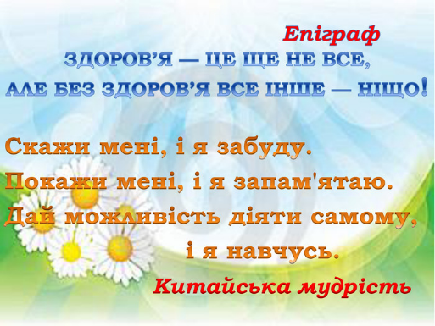
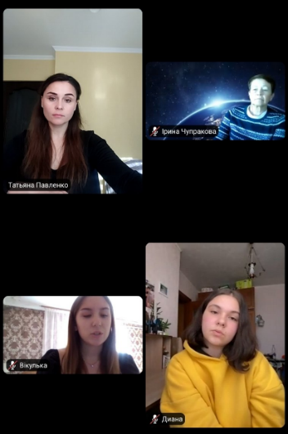

Отже, предметні тижні сьогодні є однією з форм урізноманітнення роботи в навчальному закладі. Проведенню тижня загальноосвітніх дисциплін передувала велика підготовча діяльність протягом тривалого часу. Робота була спланована так, щоб заходи охоплювали різні сфери діяльності викладачів і студентів, були цікавими, корисними, сприяли інтелектуальному та творчому розвитку студентів.
І кожен день був особливим, яскравим, незабутнім, так як приносив яскраві враження викладачам і студентам.
Шановні здобувачі освіти – учасники тижня циклової комісії загально освітніх дисциплін, ми, викладачі циклової комісії, щиро вдячні Вам за активну участь у підготовці та проведенні всіх заходів нашого предметного тижня, а також за те, що зерно науки і знання проростає на благодатному ґрунті!

Циклова комісія загальноосвітніх дисциплін

